МУНИЦИПАЛЬНОЕ ОБРАЗОВАТЕЛЬНОЕ УЧРЕЖДЕНИЕ ДОПОЛНИТЕЛЬНОГО ОБРАЗОВАНИЯ
«ДОМ ДЕТСКОГО ТВОРЧЕСТВА»
Россия, 152615, г. Углич, ул. Ленина, д.21/13
Тел: (48532) 20659, факс: (48532) 20659
E-mail: uglich_ddt@mail.ru,
________________________________________________________

ПРИКАЗ № 30-О

О переходе на обучение с помощью  дистанционных технологий. | От 23 марта 2020 года
В соответствии с приказом Управления образования администрации Угличского муниципального района от 12.03.2020 № 03/13-2020 «Об организации мероприятий по профилактике новой коронавирусной инфекции (2019-nCoV)» с целью недопущения распространения инфекционного заболевания
ПРИКАЗЫВАЮ:
- Утвердить Положение о дистанционном обучении обучающихся МОУ ДО «Дом детского творчества».
- Контроль исполнения приказа оставляю за собой.

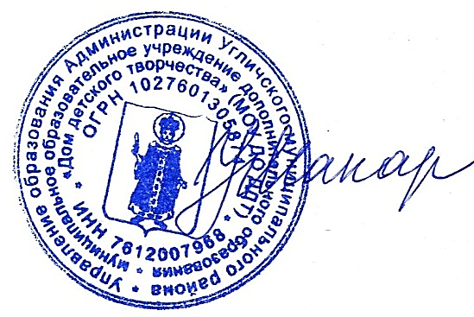

Директор : Н.В. Макарова

УТВЕРЖДАЮ
директор МОУ ДО ДДТ
Н.В. Макарова
« 23 » марта 2020 г.
ПОЛОЖЕНИЕ
о дистанционном обучении обучающихся муниципального образовательного учреждения дополнительного образования «Дом детского творчества».

- Общие положения.
  - Настоящее Положение устанавливает правила реализации педагогами дополнительного образования дополнительных общеобразовательных общеразвивающих программ в форме дистанционного обучения.
  - Под дистанционным обучением понимается индивидуализированный процесс передачи и усвоения знаний, умений, навыков и способов познавательной деятельности человека, происходящий при опосредствованном взаимодействии удаленных один от другого участников обучения в специализированной среде, созданной на основе современных психолого-педагогических и информационно-коммуникационных технологий.
Классический вариант дистанционного обучения: педагог обучает дистанционно, посредством Интернета, согласно учебно-тематического плана к своей программе. Педагог предоставляет учащимся необходимый материал по теме занятия, выкладывая его на сайт, в месенджер или социальную сеть, обучающийся прорабатывает его в определенное время и осуществляет обратную связь в определенной форме, согласно заданию.
  - Основной целью дистанционного обучения обучающихся является предоставление обучающимся возможности обучаться дополнительным дисциплинам с использованием современных информационных технологий.
  - Использование дистанционного обучения способствует решению следующих
задач:
а) повышению эффективности внеучебной деятельности обучающихся;
б) расширению возможности обучать дополнительным дисциплинам учащихся, не имеющих возможность по тем или иным причинам посещать Дом детского творчества;
в) привлечению более широкого числа обучающихся;
г) предоставление возможности проходить обучение в удобное для обучающегося время;
е) созданию необходимых образовательных ресурсов для обеспечения дистанционного обучения;
ж) обучению педагогов работе на образовательной платформе;
з) проведению обучения в тестовом режиме.

- Организация дистанционного обучения
  - Участниками образовательного процесса в системе дистанционного обучения являются обучающиеся в возрасте от 7 до 17 лет, педагоги дополнительного образования, родители (законные представители) обучающихся,
  - Занятия с обучающимися в форме дистанционного обучения организуют педагоги дополнительного образования МОУ ДО ДДТ со дня приказа о реализации обучения с использованием дистанционных образовательных технологий.
  - Темы, модули, разделы дополнительных общеразвивающих программ и задания к ним адаптируются согласно современным требованиям по образованию в дистанционной форме.
- Педагоги дополнительного образования разрабатывают цифровые образовательные ресурсы, в соответствии с установленными нормами времени для всех видов учебной работы в образовательных модулях программы, которые выкладываются на образовательные платформы в сети Интернет.
- Педагог дополнительного образования осуществляет непосредственное ведение обучения с использованием ресурсов и технологий Интернет, эффективно организовывает взаимодействие участников учебного процесса с использованием ресурсов и сервисов сети Интернет: проводит групповые и индивидуальные занятия по скайпу, в режиме самостоятельной работы с консультациями педагога по электронной почте, через мессенджеры и социальные сети, осуществляет мониторинг данной образовательной деятельности.
- Основными видами учебных занятий при дистанционном обучении являются: самостоятельное изучение учебного материала дистанционного курса, консультация, практическое занятие.
Самостоятельное изучение программы предусматривает использование учебных материалов, размещённых на платформах в сети Интернет или направленных обучающемуся через электронную почту. Самостоятельное выполнение практической работы может быть организовано в домашних условиях, в том числе с помощью родителей. Требования к самостоятельному изучению учебного материала определяются методическими указаниями, инструкциями и заданиями, содержащимися в дистанционном курсе.
Практические занятия могут быть организованы педагогом дополнительного образования МОУ ДО ДДТ в режиме видеоконференции на любой платформе в Интернете или по скайпу.
Консультации, при необходимости дополнительного разъяснения использования учебных материалов, проводятся по телефону, а также в письменном виде по электронной почте.
2.6.
- Срок обучения на дистанционной форме определяется дополнительной образовательной программой и календарно-тематическим планом, которые разрабатываются с учетом реальных возможностей самостоятельного обучения в определенные сроки.

- Организация и управление дистанционным обучением
Руководство дистанционным обучением осуществляет администрация ДДТ, которая:
- ведет мониторинг организации обучения;
- организует работу по подготовке нормативных, методических документов;
- подводит итоги реализации программ в дистанционной форме.

- Финансовое обеспечение дистанционного обучения.
  - Выполнение педагогами дополнительного образования внеаудиторной работы, вытекающей из их должностных обязанностей, регулируется графиками и планами работы, в том числе, индивидуальными планами педагогического работника.

